24 сентября 2013 года г. Санкт-Петербург
Карманный ридер teXet TB-446SE теперь c мобильной защитой
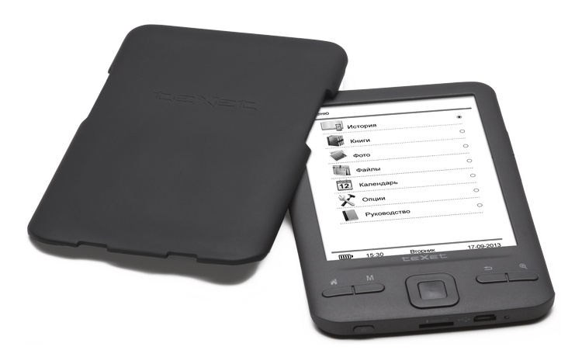
Одна из самых миниатюрных электронных книг в России с дисплеем 4,3 дюйма получила надежную защиту в виде удобного чехла-крышки. Такое решение не идет вразрез с мобильностью модели, в то же время обеспечивает сохранность самой уязвимой части устройства – экрана технологии «электронные чернила».
Размеры teXet TB-446SE сопоставимы с габаритами смартфона, поэтому ридер удобно носить даже в самой маленькой сумочке или разместить в кармане одежды. Но не секрет, что бумагоподобные дисплеи чувствительны к падениям и даже к сильным нажимам на рабочую область. Отличным выходом для миниатюрной модели стал чехол-крышка. Защита, выполненная из прочного пластика, полностью закрывает всю лицевую часть устройства и бережет не только экран, но и элементы управления от случайных нажатий. За счет выступающих бортиков крышка надежно фиксируется и при этом снимается буквально в одно движение. Во время чтения не нужно искать дополнительное место для чехла, достаточно закрепить крышку на тыльной стороне корпуса.
С teXet TB-446SE еще удобнее пользоваться всеми преимуществами электронной книги с E-Ink дисплеем. Толщина обновленного ридера всего 8,5 мм, а размеры 131х85 мм! Благодаря симметричному дизайну модель одинаково подходит для правшей и для левшей. Дублирование кнопок перелистывания на обеих гранях позволяет управлять книгой одной рукой.
Модель оснащена качественным дисплеем 4,3 дюйма разрешения 800х600 пикселей, 16 градаций серого – оптимальные характеристики для комфортного отображения текста. Производительный процессор отвечает за мгновенную отзывчивость устройства и быструю отрисовку страниц.
Электронная книга TB-446SE обладает широким кругозором: пользователям доступна литература во всех распространенных текстовых форматах – DOC, DJVU, PDF, EPUB, FB2, TXT, MOBI, HTM, HTML, PDB, RTF, CHM, а также изображения – JPG, BMP, GIF, PNG. Реализована поддержка сносок, содержания, эпиграфов и строф.
Функционал teXet TB-446SE предусматривает большой набор персонифицируемых параметров: от выбора шрифта и его размера, до настройки поворота текста, автоматического просмотра, автовыключения, а также сохранение и удаление закладок.
Миниатюрный ридер готов вместить объемную библиотеку: доступные для хранения файлов 4 ГБ встроенной памяти легко расширить microSD/SDHC картой вместительностью до 32 ГБ. Энергопотребление E-Ink дисплея очень низкое, поэтому одного заряда Li-Pol аккумулятора емкостью 800 мАч хватит для просмотра более 2500 страниц.
Самая компактная и доступная электронная книга teXet TB-446SE открывает новые горизонты для классического чтения. По-настоящему мобильное устройство позволит погрузиться в мир любимых произведений независимо от местоположения, а новый чехол-крышка значительно продлит срок службы карманного ридера.
Модель teXet TB-446SE 4 ГБ эксклюзивно представлена в магазинах сети М.Видео по цене 2499 рублей.
Технические характеристики электронной книги teXet TB-446SE:

- Электронные чернила, 4,3’’дисплей, 800х600 пикселей, 16 градаций серого
- Встроенная память 4 ГБ
- Слот для microSD/SDHC-карт до 32 ГБ
- Поддержка текстовых форматов: DOC, DJVU, PDF, EPUB, FB2, TXT, MOBI, HTM, HTML, PDB, RTF, CHM
- Автоматический режим просмотра текстовых файлов
- Сохранение/удаление закладок
- История просмотра последних файлов
- Поворот текста
- Инверсный режим просмотра текста
- Воспроизведение изображений в форматах: JPG, BMP, GIF, PNG
- Поворот изображений
- Изменение масштаба изображений
- Сортировка файлов
- Автовыключение
- Копирование/удаление файлов без использования ПК
- Выбор режима включения: книга, меню
- Интерфейс USB 2.0 (подключение к ПК)
- Календарь, часы
- Питание от встроенного Li-Pol аккумулятора
- Размер: 131x85x8,5 мм
- Масса: 103 г
- Комплектность: электронная книга,
чехол-крышка, microUSB-кабель,
руководство по эксплуатации, гарантийный талон

Торговая марка teXet принадлежит компании «Электронные системы «Алкотел», которая имеет 25-летний опыт производственно-внедренческой деятельности. Сегодня продуктовый портфель teXet представлен одиннадцатью направлениями: электронные книги, планшетные компьютеры, GPS-навигаторы, видеорегистраторы, смартфоны, мобильные телефоны, MP3-плееры, проводные и радиотелефоны DECT, цифровые фоторамки и аксессуары. По итогам 2012 года teXet входит в тройку лидеров по товарным категориям: электронные книги (доля рынка РФ в 20%), видеорегистраторы (14%), МР3-плееры (24%), цифровые фоторамки (13%). Торговая марка широко представлена в федеральных сетях: Евросеть, Связной, М.Видео, сеть Цифровых супермаркетов DNS, Эльдорадо, Техносила. В 2012 году состоялся запуск проекта по созданию собственной монобрендовой сети, открыты первые фирменные магазины teXet в Санкт-Петербурге. Больше информации на сайте www.texet.ru

Контактная информация
Адрес компании: г. Санкт-Петербург, ул. Маршала Говорова, д. 52.
+7(812) 320-00-60, +7(812) 320-60-06, доб. 147
Контактное лицо: Ольга Чухонцева, менеджер по PR
e-mail: choa@texet.ru, www.texet.ru

